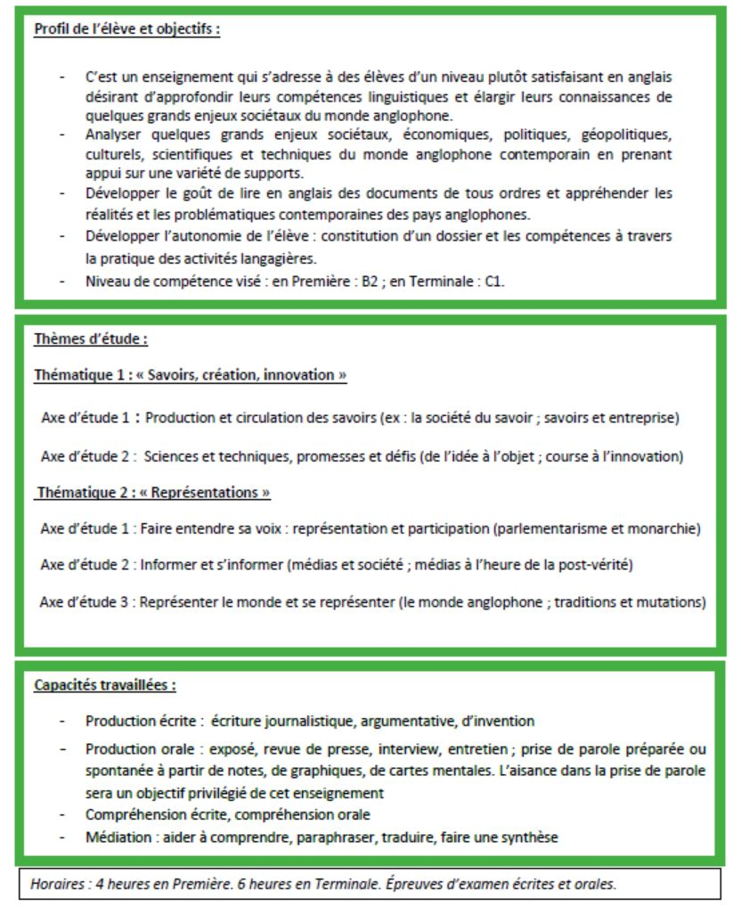
Spécialité Anglais Monde Contemporain

